Wecode打包脚本说明
- 安装包使用NSIS制作，其实就是一个脚本文件，原始脚本文件可以通过NIS Edit进行创建。

- 如果没有安装包文件增删的话均只需要以1.1.6的脚本为蓝本来少量改动就行了。例如从1.1.6升级到1.1.7，如果只有程序功能更新，只需要改动两处即可，一个是版本号，一个是打包之后的文件名，其它均无需改动(如果在其它机器上打包修改安装卸载图标以及安装包背景图三处路径，相关文件在图标图片目录内，程序打包文件也需要修改相关路径)，见下图：
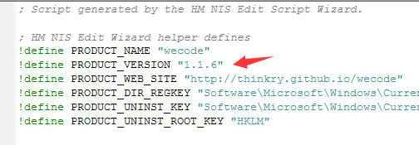
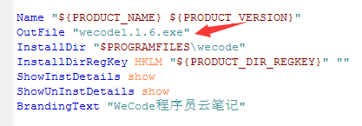

- NSIS关键脚本说明
